

1. «В жизни всегда есть место подвигу» (М.Горький).
2. Форма: Урок мужества

2. Цель.

* развитие представлений обучающихся об осознанных поступках людей, отражающих их нравственную силу при преодолении страха на примерах отважного поведения их сверстников.

3. Задачи.

* мотивация обучающихся к проявлению неравнодушного, ответственного отношения к различным жизненным ситуациям;
* включение обучающихся в социально полезную деятельность, используя примеры «горячих сердец» России;
* повышение познавательного интереса обучающихся к социально значимой общественной деятельности, направленной на заботу о представителях старшего и младшего поколения, а также неравнодушного отношения к людям, нуждающимся в помощи;
* развитие эмоционально-волевой сферы обучающихся.

4. План проведения.

Организационный этап.

* Приветствие учащихся.

Основная часть

* 1 этап. Работа со словами. дискуссия на тему "Что такое мужество?"
* 2 этап . прослушивание гимна горячих сердец
* 3. этап. Рассказ об организации "Горячее сердце".
* **4.Просмотр презентации «урок мужества»**
* Обсуждение проблемного вопроса урока.
* Рефлексия.
* 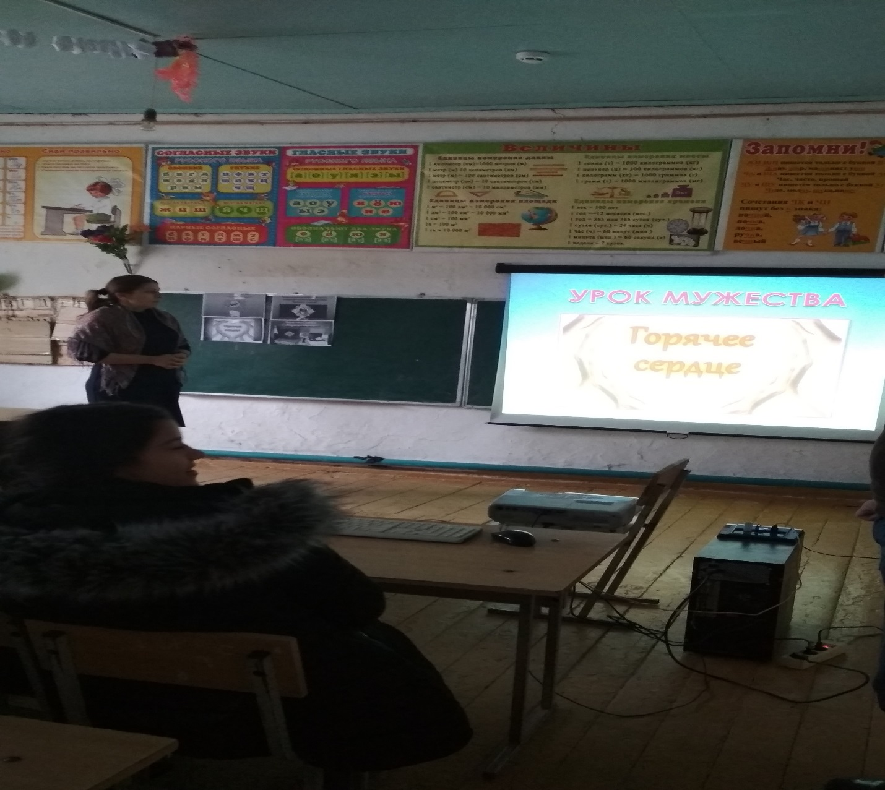

5. Конспект (раскрыть содержание мероприятия в соответствии с планом его проведения).

**Организационный этап.**

**Учитель:** Здравствуйте, ребята. Сегодня мы поговорим с вами о том, что называется "мужеством".

**Основная часть.**

**Учитель:** Давайте подумаем, что такое "мужество"?

(Результат: храбрость, твердость, смелость, непоколебимость, решимость, героизм, мужественность, стойкость, отважность, отвага, бесстрашие, твердость)

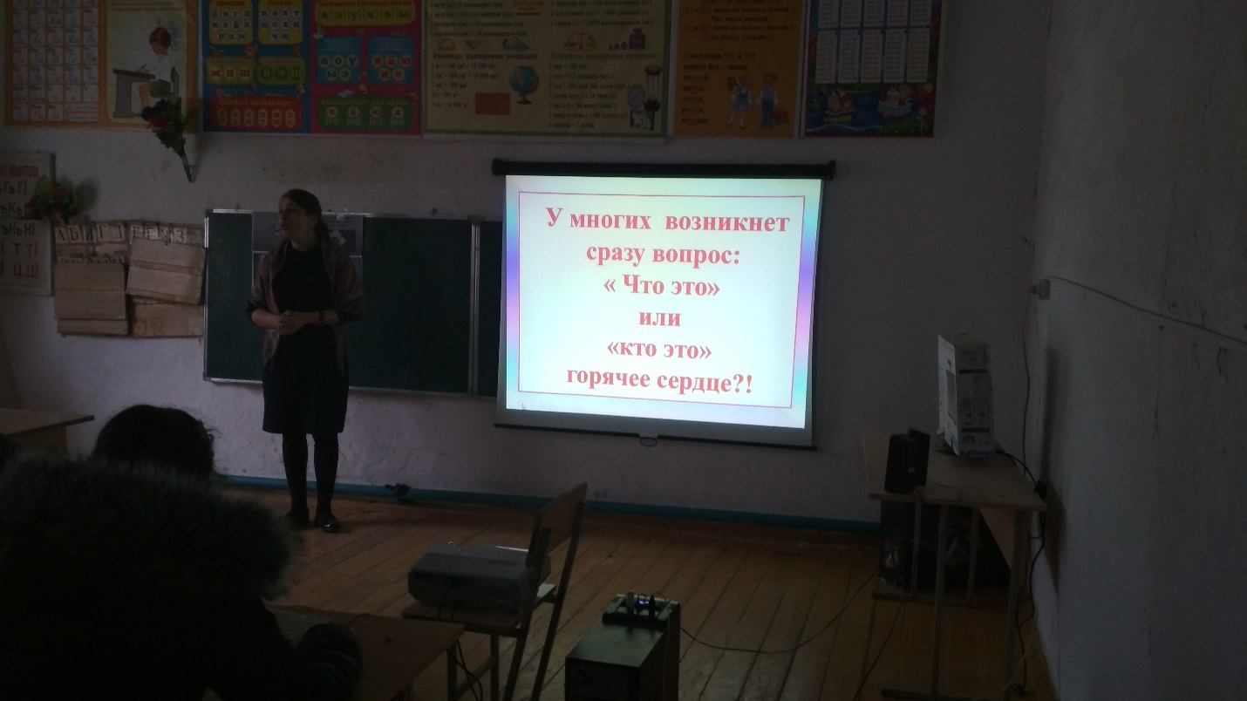

**Учитель :** Ребята, сегодня мы хотим вам рассказать о такой организации как "Горячее сердце". Кто-нибудь знает про эту организацию?

(Учащиеся отвечают)

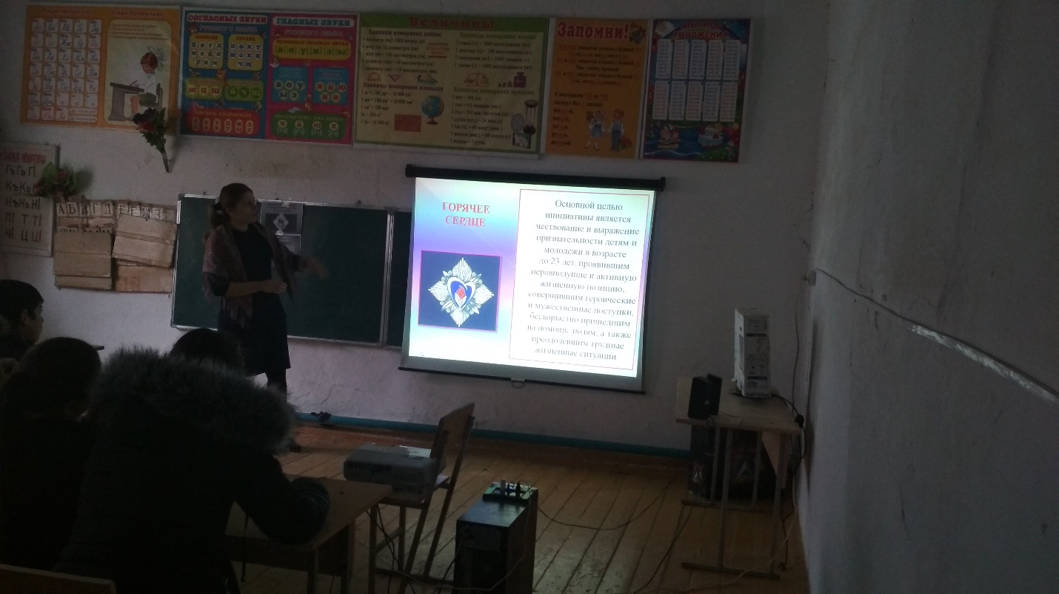

Сейчас мы вам подробнее об этом расскажем.

Всероссийская общественно-государственная инициатива "Горячее сердце" – э то проект Фонда социально-культурных инициатив.

Фонд был основан в декабре 2008 г. Президентом фонда является Медведева Светлана Владимировна. Она является попечителем национальной программы «Духовно – нравственная культура подрастающего поколения России». По её инициативе и личном участии разработан ряд важных социальных культурных и образовательных проектов. Ряд проектов Фонда направлен на оказание помощи талантливым и одарённым детям. Фонд призван поддерживать государственные и общественные инициативы, служить на благо культурного развития и социального благополучия России.

Основной целью инициативы "Горячее сердце" является чествование и выражение признательности детям и молодежи в возрасте до 23 лет, проявившим неравнодушие и активную жизненную позицию, совершившим героические и мужественные поступки, бескорыстно пришедшим на помощь людям, а также преодолевшим трудные жизненные ситуации.

В оргкомитет инициативы ежегодно поступают более тысячи представлений на награждение Нагрудным знаком «Горячее сердце» со всех девяти Федеральных округов и более 70 субъектов Российской Федерации

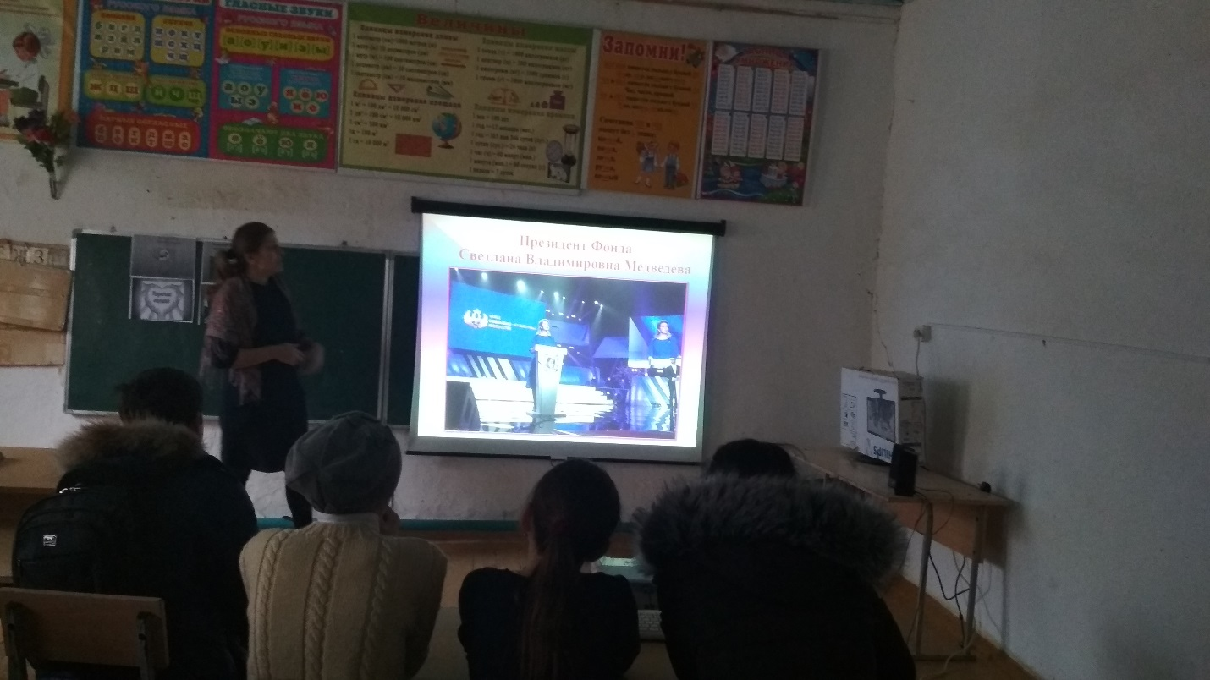

Учитель **:** Награждение проводится ежегодно, 17 февраля, на торжественных церемониях в Москве, а также в регионах РФ при поддержке Полномочных представителей Президента РФ в Федеральных округах и губернаторов субъектов Российской Федерации.

По итогам реализации инициативы ежегодно издается Почетная книга «Горячее сердце» с рассказами о поступках награжденных ребят и деятельности общественных организаций и объединений. Книга также размещена на сайте инициативы в открытом доступе и является важной составляющей для проведения воспитательной работы с подрастающим поколением в семье и в образовательных организациях страны.

Среди награжденных есть ребята, которые отдали свои жизни, оказывая помощь пострадавшим. Это – невосполнимая утрата для родителей и всех нас. Однако эти ребята показали пример истинного мужества и отваги, крепости духа, нравственного и духовного стержня. Они навсегда останутся в нашей памяти и в сердцах ими спасенных людей.

**Учитель :** А теперь посмотрим на нагрудный знак "Горячее сердце." (Презентация. Слайды )

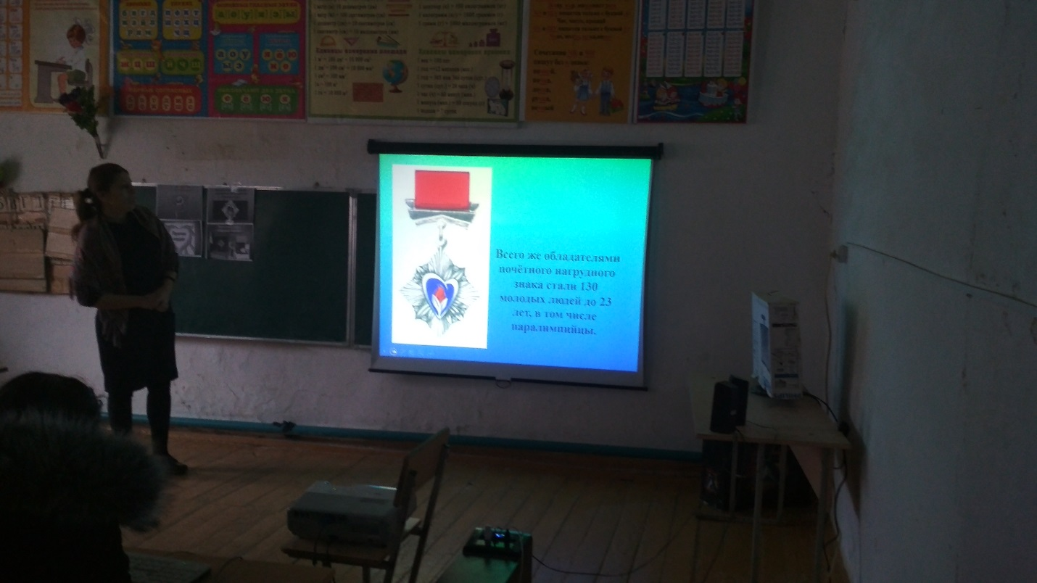

Нагрудный знак «Горячее сердце» представляет собой ромбовидную четырёхлучевую звезду, декорированную сиянием из центра. Штралы между лучами звезды выполнены в виде букетика ландыша – символа новой жизни, силы любви и верности. Согласно легенде, ландыши выросли на месте упавших капель крови Святого Георгия, пролитой в битве с драконом. Тычинки соцветий огранены алмазной гранью. В середину основы знака помещена накладка с изображением стилизованного сердца, в котором прорастает огненный цветок. Размеры знака 34 х 32 мм. Цвет знака – серебристый. Накладка выполнена с применением эмалей синего и красного цвета, создающих ассоциацию с цветами российского флага. 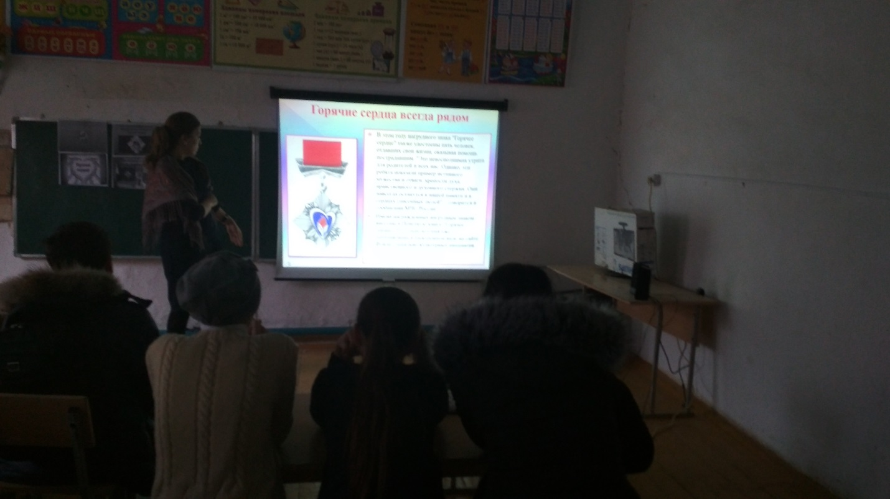

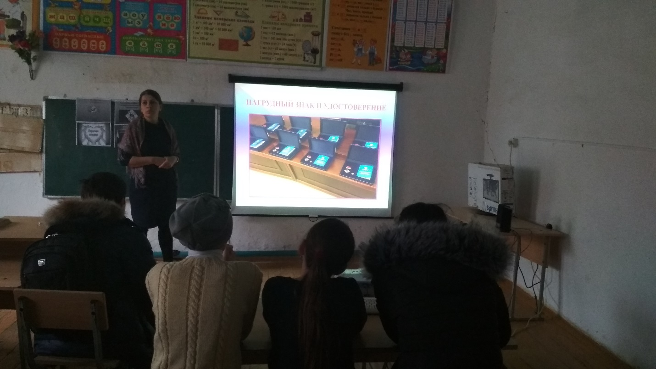

На оборотной стороне знака в центре помещено название Нагрудного знака – «Горячее сердце», по кругу – наименование Фонда социально – культурных инициатив и его логотип.

Награждение Нагрудным знаком «Горячее сердце» сопровождается вручением лацканного знака, который является копией накладки знака и который можно носить повседневно.

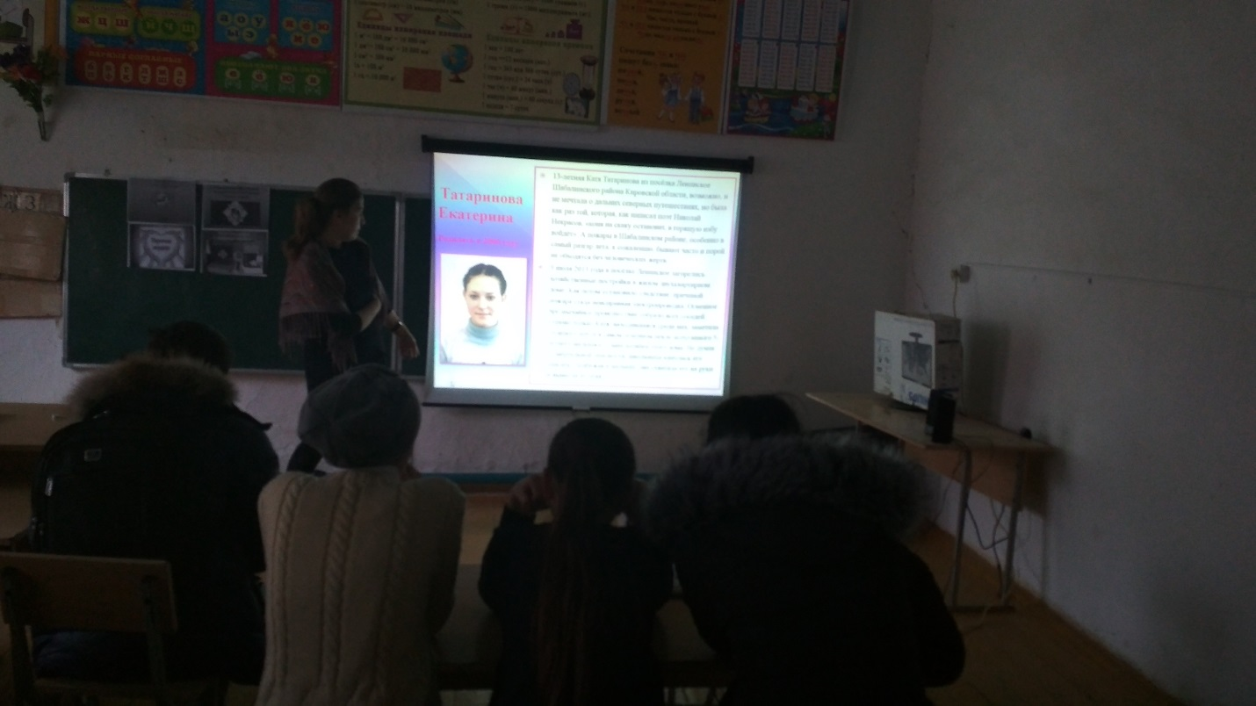

Учитель **:** На торжественных церемониях в Москве награждение проводилось по 5 категориям:

1.Спасение на водах.

2. Спасение при пожаре.

3. Спасение в чрезвычайных ситуациях.

4. Активная гражданская позиция.

5.Преодоление.

Ребята, как вы думаете, за что награждают детей в категории "Преодоление"?

(Учащиеся отвечают)

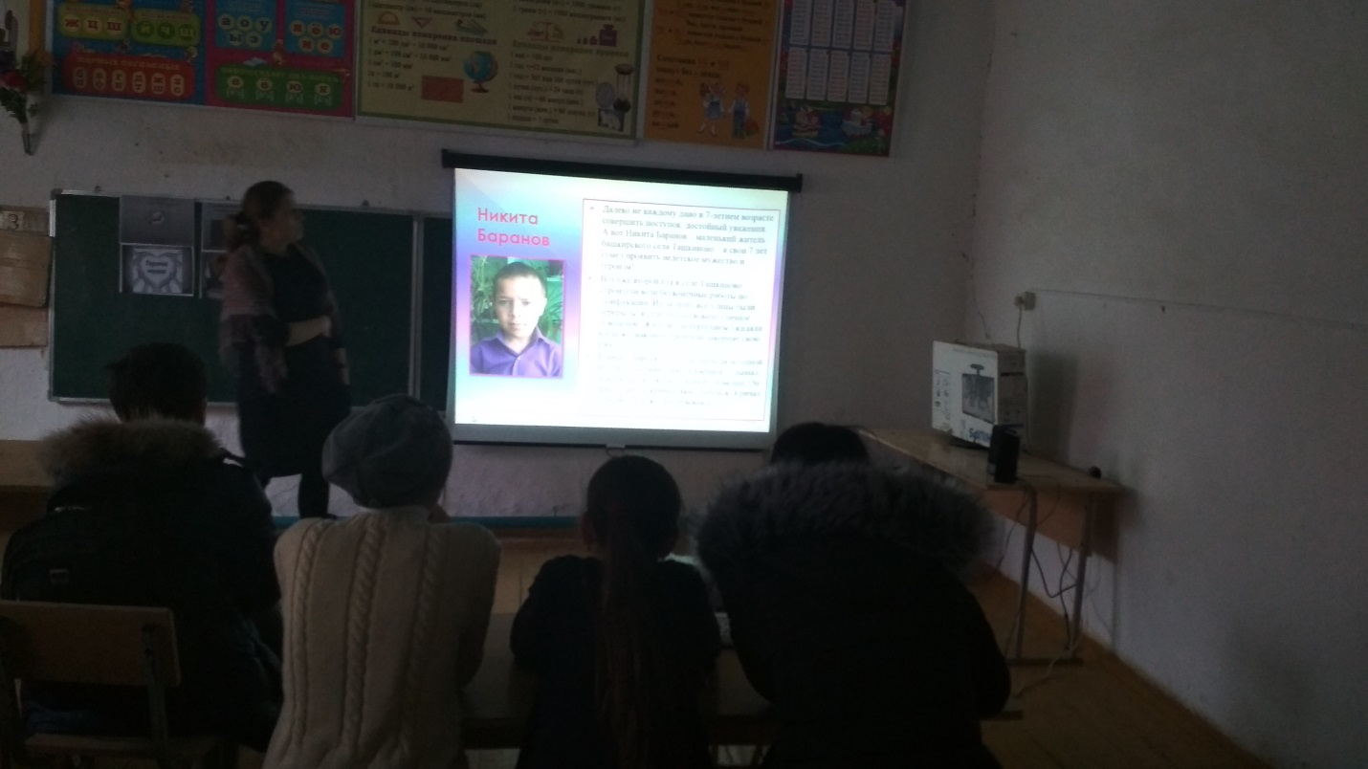

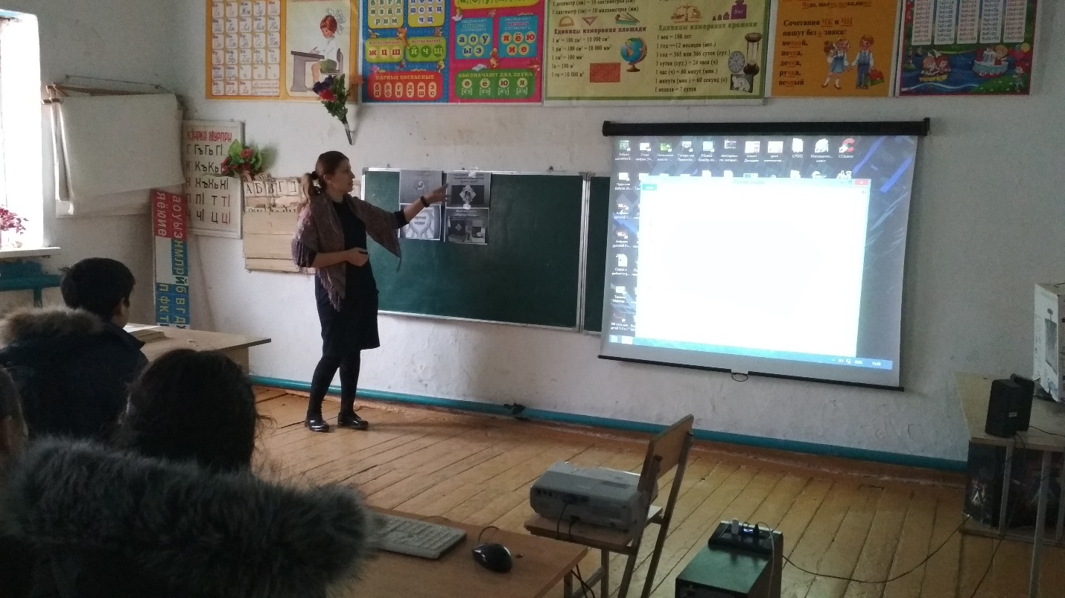

**Учитель :** Как вы теперь знаете, человек может быть мужественным и в повседневной жизни. Мужественный человек знает о своих недостатках и работает над ними, не боится признаться в них себе и другим.

**Учитель:**Сейчас мы сыграем с вами в игру. записаны незаконченные рискованные утверждения. Пакет вы будете друг другу, и закончить фразу.

Фразы:

Очень люблю заниматься…

У меня неплохо получается…

Меня беспокоит…

Я особенно счастлив, когда…

Мне особенно грустно, когда…

Я злюсь, когда…

Когда печалюсь, я…

Я представляю себя…

Я привлекаю внимание с помощью…

Я добился(ась)…

Я притворяюсь… хотя на самом деле…

Другие люди вызывают во мне…

Самое лучшее во мне – это …

Самое плохое во мне – это …

**Этап подведения итогов**

**Со-ведущий (ученик 1):** Ребята, мы с вами поговорили о мужестве, об организации "Горячее сердце". Что мы узнали из этого мероприятия?

(Результат: мужество – это способность человека оставаться человеком в любых ситуациях, постоянный осознанный выбор в пользу порядочности, честности, искренности. Это выбор, который делается не только в серьезных испытаниях или поворотных событиях, но и повседневно.)

**Учитель: Этап рефлексии.**

- Что на данном занятии было для вас наиболее сложным?

- На каких уроках вы сможете применить полученные знания?

- Какие ваши личностные качества оказались затронутыми на занятии?

6. Используемая наглядность и ИКТ.

Презентация "Урок мужества.

